***С огоньком да весело!***

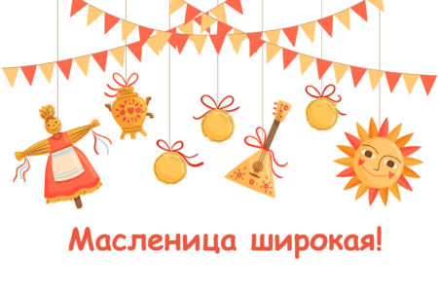

2022 год - Год народного искусства и нематериального культурного наследия народов в России. К такому наследию по праву можно отнести любимый народный праздник – Масленицу.  
Масленица - это веселые проводы зимы с радостными забавами. И в нашей школе масленичная неделя началась с мастер-классов по изготовлению масленичных кукол к празднику встречи весны, оформлением дверей учебных классов: «Приходи весна скорей!», изготовлением праздничных открыток. На мастер классах ребята узнали о появлении этого древнего и веселого народного праздника, о значении каждого дня масленичной недели. Ребята не только внимательно слушали рассказ ведущего, но и с удовольствием участвовали в масленичной викторине, разгадывали загадки и играли в веселые народные игры.  
Продолжились мероприятия выставкой и дефиле кукол "Масленичные красавицы", которые покорили всех своим разнообразием и неповторимостью. Руководитель школьного музея народного творчества Ефимец Людмила Владимировна провела масленичные задоринки в детской городской библиотеке им. М.М. Пришвина. В специально оформленной фотозоне все желающие могли сфотографироваться.  
Каждый участник праздника получил заряд бодрости и хорошего настроения, обогатил свои знания о народных традициях и обычаях.

